市區客運運量趨勢
本章針對市區客運，分析其運量、持卡身分及定期票之逐年變化，票證資料時間涵蓋112年整年至114年整年。

花蓮縣

年運量趨勢
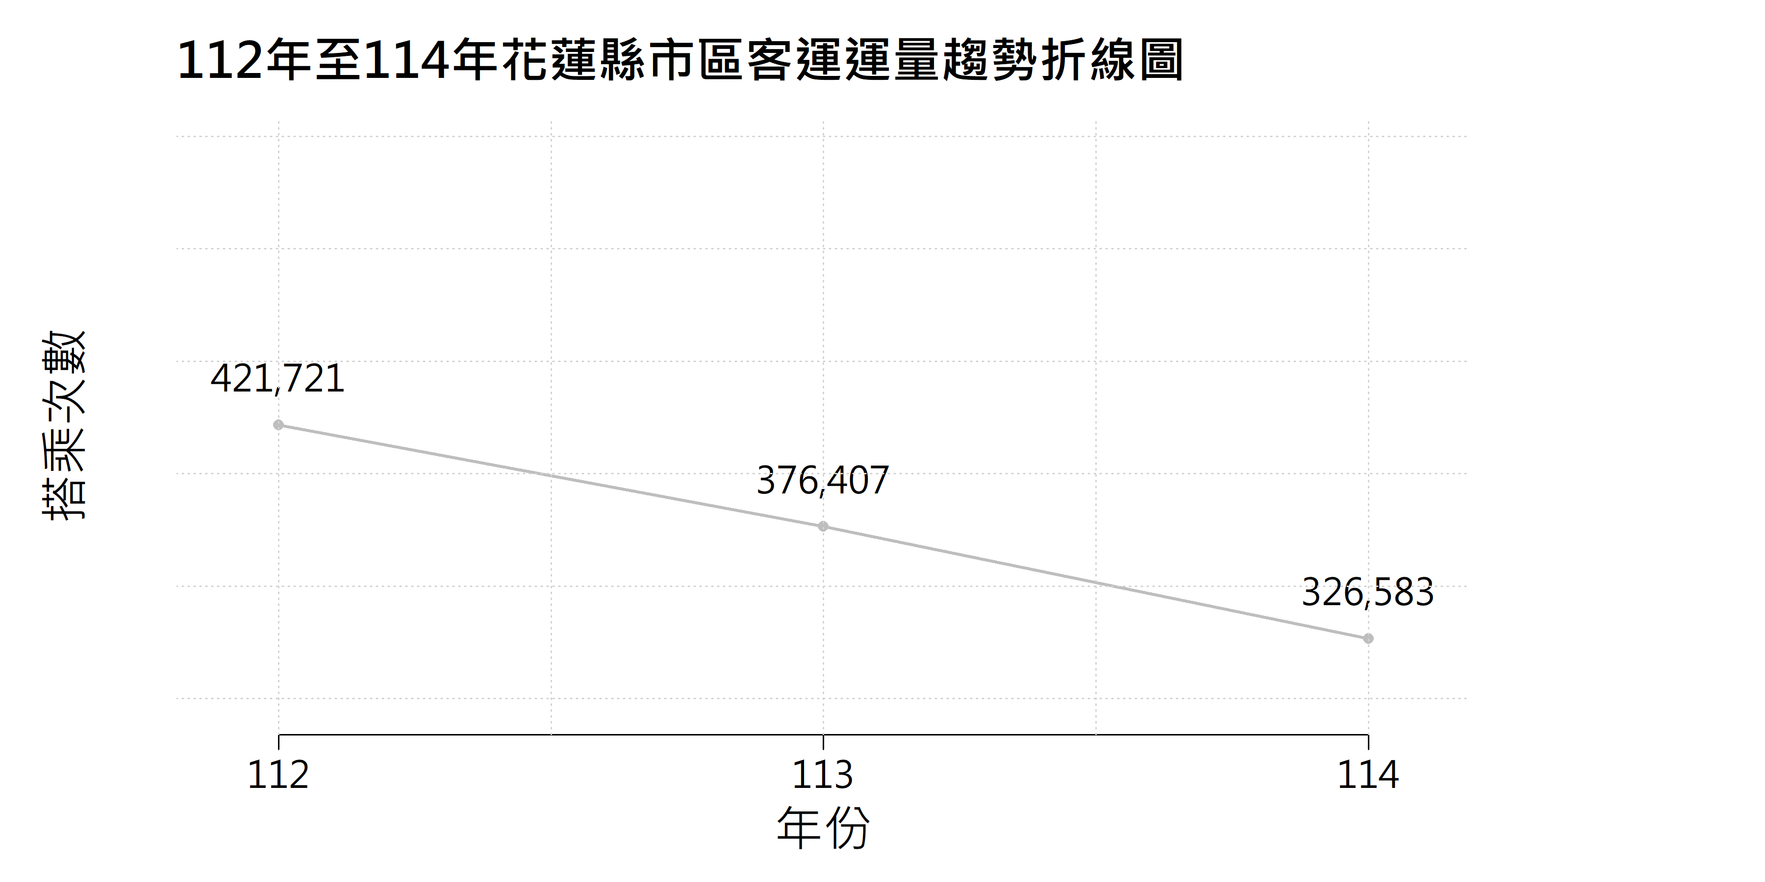
圖 1.1.1 112年至114年花蓮縣市區客運運量趨勢折線圖
從圖1.1.1可以觀察出，花蓮縣市區客運有顯著下降趨勢，由表1.1.1可看出112年的總搭乘人次是421,721，113年則下滑至376,407人次，而114年進一步降低至326,583人次之最低點，推測可能受113年0403發生的強震影響，許多基礎設施和路況受損嚴重且範圍極廣，導致114年搭乘人次持續下降，觀光景區修復中關閉影響來花蓮之人潮。三年間總搭乘人次逐年下降，分析各路線比例，112年原本佔比26.3%的302，因太魯閣景區封閉，直至114年佔比僅1.2%而成長率跌至88.5%；而佔比第二多27.2%的310，也是逐年下跌至114年佔比6.4%；相反地，301在觀光停滯期相對成長18.0%，佔比由36.7%跨越至54.1%，成為支撐花蓮客運的絕對核心。而1123在112年至113年的成長率高達759.2%，卻自113年11月1日調整為311和311A，311發行後至114年搭乘次數上升至花蓮縣市區客運佔比12.5%的客路線，推測美崙地區的民眾存在隱形需求。綜上所述也可推測出搭乘次數波動幅度有部分原因受景區修復進度帶動人潮影響。

表 1.1.1 112年至114年花蓮縣市區客運運量統計表
年份  路線 | 112 | 113 | 114 | 113年成長率 | 114年成長率
301 | 154,113 | 149,805 | 176,832 | -2.8% | 18.0%
 | 36.7% | 39.8% | 54.1%
302 | 110,745 | 32,615 | 3,756 | -70.5% | -88.5%
 | 26.3% | 8.7% | 1.2%
303 | 13,018 | 54,266 | 41,508 | 316.9% | -23.5%
 | 3.1% | 14.4% | 12.7%
305 | 11,956 | 13,727 | 16,331 | 14.8% | 19.0%
 | 2.8% | 3.6% | 5.0%
307 | 1,330 | 900 | 809 | -32.3% | -10.1%
 | 0.3% | 0.2% | 0.2%
308 | 8,597 | 8,291 | 11,484 | -3.6% | 38.5%
 | 2.0% | 2.2% | 3.5%
309 | 4,481 | 27,179 | 14,042 | 506.5% | -48.3%
 | 1.1% | 7.2% | 4.3%
310 | 114,518 | 58,347 | 20,898 | -49.0% | -64.2%
 | 27.2% | 15.5% | 6.4%
311 | NA | 5,818 | 40,923 | NA | 603.4%
 | NA | 1.5% | 12.5%
1123 | 2,963 | 25,459 | NA | 759.2% | NA
 | 0.7% | 6.8% | NA
總計 | 421,721 | 376,407 | 326,583 | -10.7% | -13.0%
 | 100% | 100% | 100%

月運量趨勢
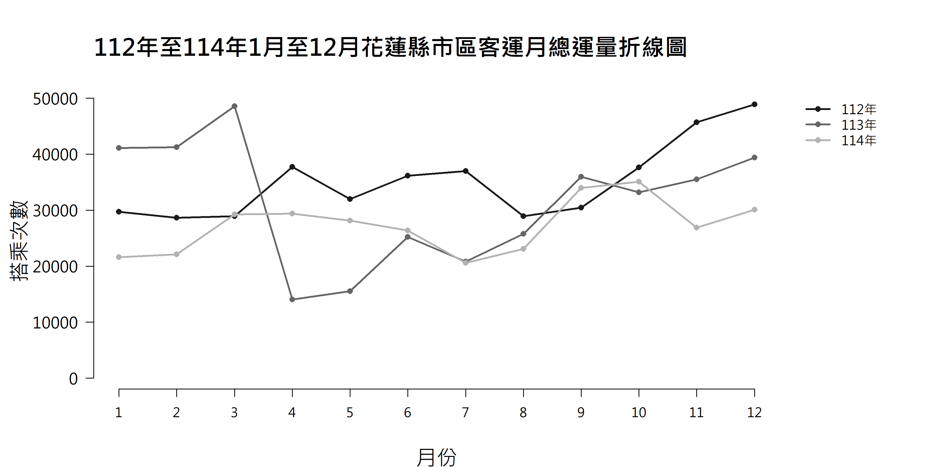
圖 1.1.2 112年至114年1月至12月花蓮縣市區客運月總運量折線圖
由圖1.1.2可以看出，112年月運量折線呈現些微成長，雖某些月份搭乘次數下降但以逐漸上升為主。然而113年搭乘次數折線在4月出現急遽下跌，猜測與113年0403花蓮強震有關聯，地震導致太魯閣國家公園封園修整及多處交通中斷，但後面幾個月有稍微回升。114年則處於災後重整的回復期，雖然多數月份搭乘次數仍明顯低於112年，但在TPASS政策及民生通勤需求的幫助下，有微弱起伏。

持卡身分分析
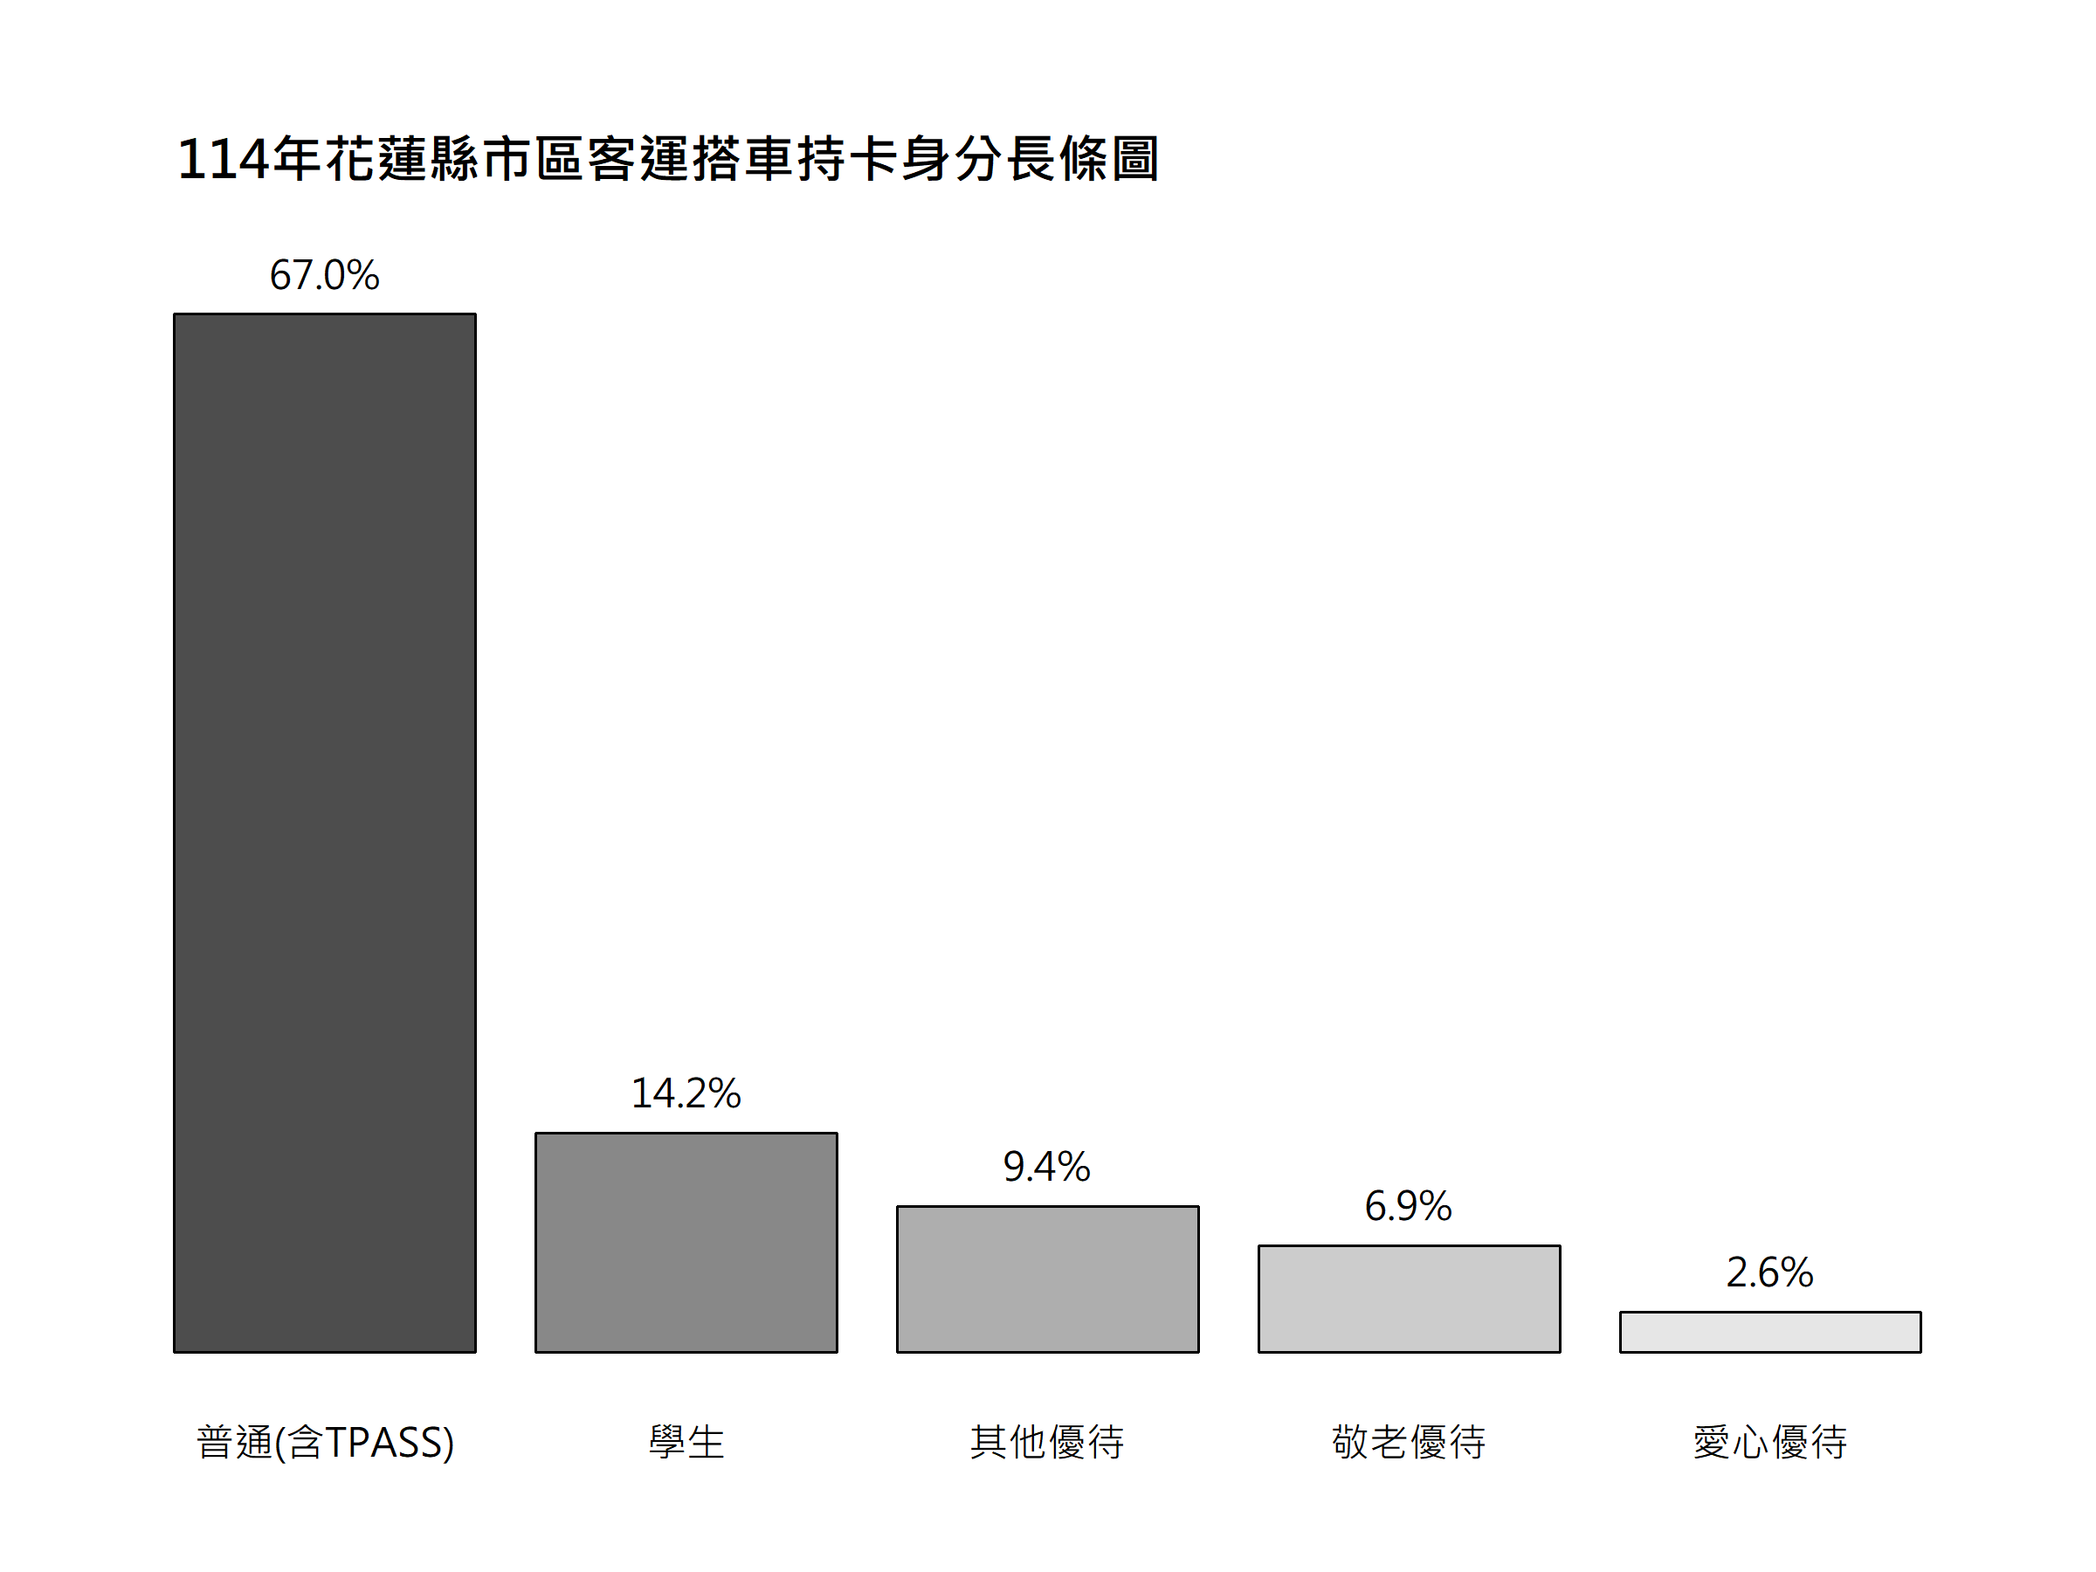
圖 1.1.3 花蓮縣市區客運搭車持卡身分長條圖
表 1.1.2 112年至114年花蓮縣市區客運搭車持卡身分統計表
年份  持卡身分 | 112 | 113 | 114 | 113年成長率 | 114年成長率
普通 (含TPASS) | 277,326 | 241,795 | 218,768 | -12.8% | -9.5%
 | 65.8% | 64.2% | 67.0%
敬老優待 | 23,869 | 33,514 | 22,415 | 40.4% | -33.1%
 | 5.7% | 8.9% | 6.9%
學生 | 80,269 | 52,492 | 46,221 | -34.6% | -12.0%
 | 19.0% | 14.0% | 14.2%
愛心優待 | 4,486 | 9,214 | 8,448 | 105.4% | -8.3%
 | 1.1% | 2.5% | 2.6%
其他優待 | 35,771 | 39,392 | 30,731 | 10.1% | -22%
 | 8.5% | 10.5% | 9.4%
總計 | 421,721 | 376,407 | 326,583 | -10.8% | -13.2%
 | 100% | 100% | 100%

114年花蓮市區客運的搭車持卡身分以普通（含TPASS)票佔多數，總搭車人次 218,768人，佔比 67.0%；其次為學生票，總搭車人次為 46,221 人，佔比14.2%；其餘身分包含其他優待票30,731人，佔比9.4%、敬老優待票22,415人，佔比6.9%以及愛心優點8,448人，佔比2.6%。114年各持卡身分的人次普遍呈現減少，其中敬老優待票的成長率衰退最為顯著，相較於前一年下降33.12%，反映出震後高齡族群有可能因心理因素或交通站點更動，導致減少外出。此外普通票人次雖因觀光客減少而年減 9.52%，但佔比卻因TPASS定期票政策的推行，從113年64.2%提升至114年67.0%，顯示出普通（含TPASS)持卡身分之人佔比已逐漸上升。112年至114年佔比最高皆是普通（含TPASS)票，雖逐年下降但幅度不明顯，成長率波動極大的是112年至113年的愛心優待票，呈現105.4%正向成長率，有可能是優待票政策和路線站點逐漸完善，連帶敬老優惠和其他優待皆呈現正向成長率。

定期票分析
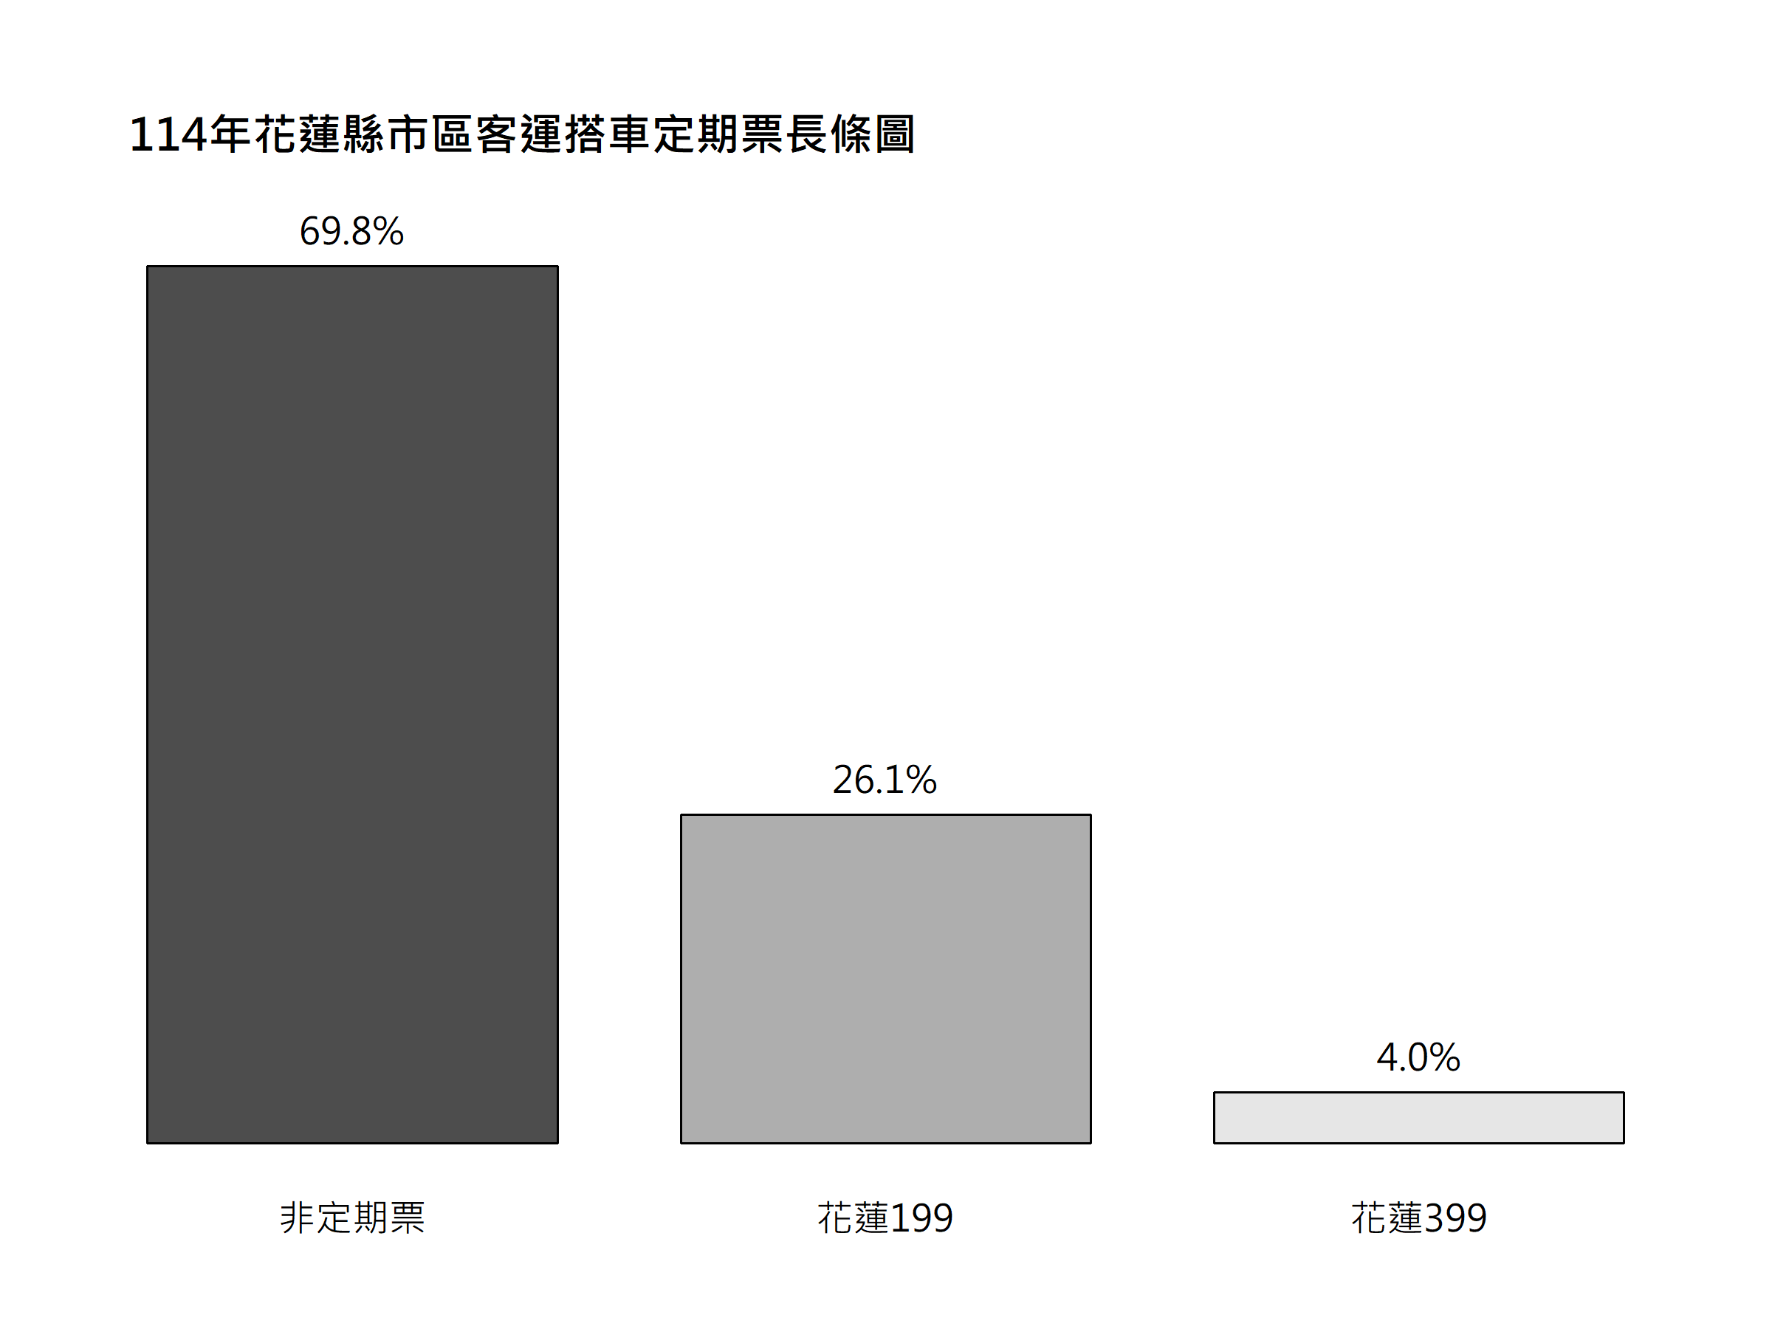
圖 1.1.4 114年花蓮縣市區客運搭車定期票長條圖

表 1.1.3 112年至114年花蓮縣市區客運搭車定期票統計表
年份  定期票 | 112 | 113 | 114 | 113年成長率 | 114年成長率
花蓮399 | 1,828 | 9,260 | 13,203 | 406.6% | 42.6%
 | 0.4% | 2.5% | 4.0%
花蓮199 | 12,205 | 47,332 | 85,367 | 287.8% | 80.4%
 | 2.9% | 12.6% | 26.1%
非定期票 | 407,688 | 319,815 | 228,013 | -21.6% | -28.7%
 | 96.7% | 85.0% | 69.8%
總計 | 421,721 | 376,407 | 326,583 | -10.8% | -13.2%
 | 100% | 100% | 100%
非定期票成長率呈現-28.7%的大幅衰減，由113年的85.0%衰減至 69.8%。然而，兩種花蓮定期票年總量卻呈現明顯的上升，特別是花蓮199成長率分別是287.8%和80.4%，持卡身分總人次最高達到85,367人，佔比從12.6%升至26.1%。這顯示出民眾在災後交通不便且經濟受影響的情況下，更可能傾向選擇經濟實惠的定期票，TPASS的政策推動成效逐漸顯露。

小結
綜合112年至114年間花蓮縣市區客運運量趨勢呈現明顯下滑，其主因與113年0403強震所帶來的交通中斷與觀光停滯密切相關，影響至114年仍未完全恢復。原本主要以觀光客搭乘的路線，302、310搭乘人數大幅衰退，而以在地通勤為主的路線，301、311則逐漸成為運量佔比較多之路線，顯示客運可能由觀光轉為民生使用較多。
從時間趨勢來看，113年4月為轉折點，運量出現明顯下滑，後續雖有些微回升，但整體搭乘人次仍低於震前搭乘客運之人次；114年則進入災後調整期，運量波動趨緩，呈現以在地需求為主的穩定。在搭乘持卡身分方面，普通票（含TPASS）持續維持最大宗，且因定期票政策推動而提升佔比；學生族群亦為重要乘車客源，而敬老與其他優待族群則因震後外出意願下降而明顯減少。且非定期票之人次大幅下降，定期票兩種分別是花蓮399與花蓮199則快速成長，顯示在交通不便與經濟壓力下，民眾更傾向選擇穩定且具成本效益的通勤方式。

臺東縣

年運量趨勢
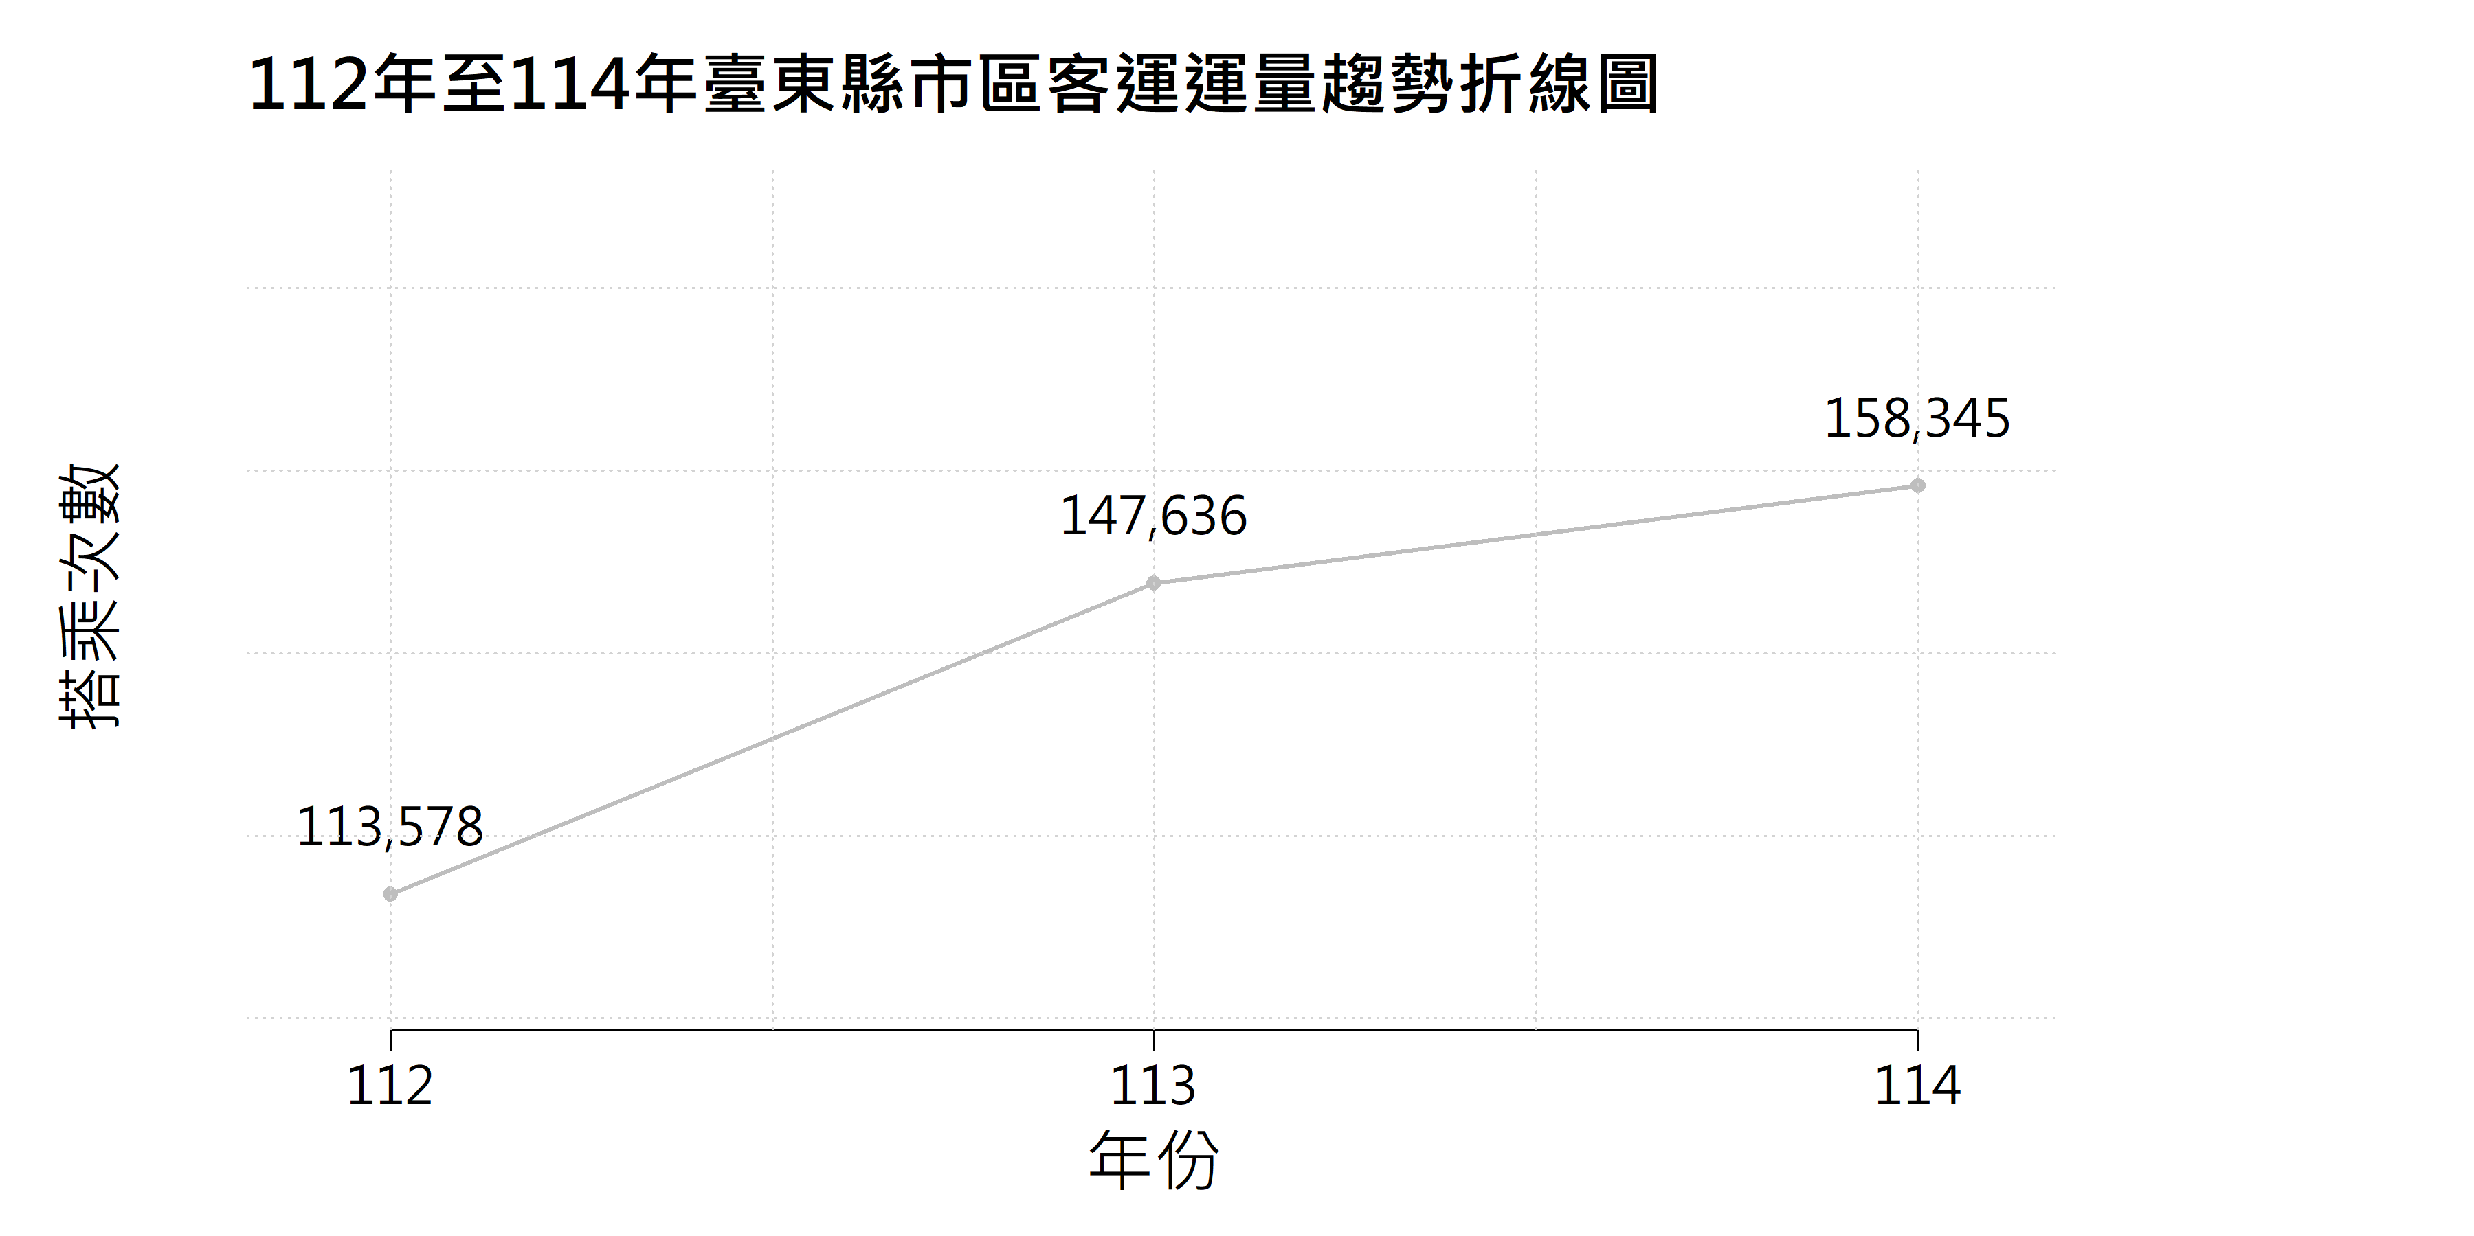
圖 1.2.1 112年至114年臺東縣市區客運運量趨勢折線圖
表 1.2.1 112年至114年臺東縣市區客運運量統計表
年份  路線 | 112 | 113 | 114 | 113年成長率 | 114年成長率
陸海空線 | 58,424 | 64,937 | 59,580 | 11.1% | -8.2%
 | 51.4% | 44.0% | 37.6%
市區循環 | 55,154 | 82,699 | 74,060 | 49.9% | -10.4%
 | 48.6% | 56.0% | 46.8%
101 | NA | NA | 15,307 | NA | NA
 | NA | NA | 9.7%
202 | NA | NA | 3,892 | NA | NA
 | NA | NA | 2.5%
201 | NA | NA | 3,512 | NA | NA
 | NA | NA | 2.2%
203 | NA | NA | 1,994 | NA | NA
 | NA | NA | 1.3%
總計 | 113,578 | 147,636 | 158,345 | 30.0% | 7.2%
 | 100% | 100% | 100%
由圖1.2.1可觀察出，112年至114年搭乘總次數隨時間上升，可能與臺東縣市區推出的路線相關，而觀察表1.2.1搭乘總運量由112年的113,578人次，增至113年的147,636人次。這段期間最顯著的趨勢是陸海空線與市區循環線內涵蓋的許多路線，其中陸海空線佔比逐年下降，在 114 年佔比37.6%，搭乘總共是59,580人次，至114年11月1日調整路線，原市區循環和陸海空線改成101、201、202，陸海空線其中一條廢除且推出新路線203，搭乘人次在114年佔比皆不多，推測在臺東市區路線尚未完全被推廣。

月運量趨勢
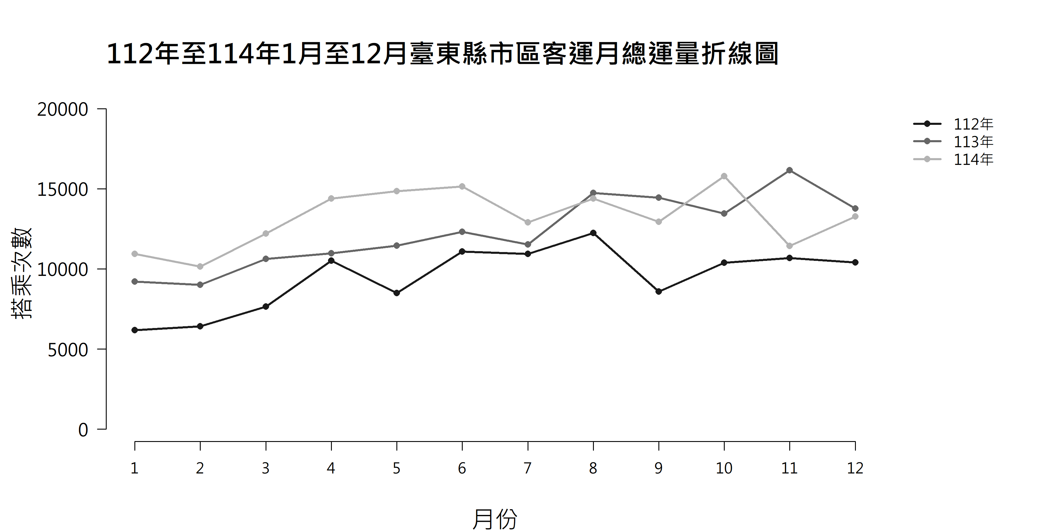
圖 1.2.2 112年至114年1月至12月臺東縣市區客運月總運量折線圖
由圖1.2.2可以看出，112年各月運量相較113年和114年幾乎處於低點，113 年月運量折線整體稍微抬升，而114年在上半年搭乘月總次數皆大於其他兩年，多數月份呈現上升狀態，顯示臺東縣市區客運經月份節日假期，有著些微不同。這與花蓮縣因地震天災導致的斷崖式下跌完全不同，臺東縣趨勢展現了穩定成長的事實。臺東縣市區客運運量具有季節性規律，最高點與最低點的分佈固定。每年的最低點出現在1月至2月間，推測受農曆年後出行淡季影響。隨後搭乘次數會隨月份推移起伏，並於8月至9月的開學季有明顯減少。此外，113年11月出現了此年度的最高點，推測可能是年終活動或特定政策推行對搭乘次數的影響。相比公路客運，市區客運在臺東展現了更高的增長空間，各月雖有季節性波動，但整體向上的趨勢稍穩定，成為臺東推動大眾運輸的一大指標。

持卡身分分析
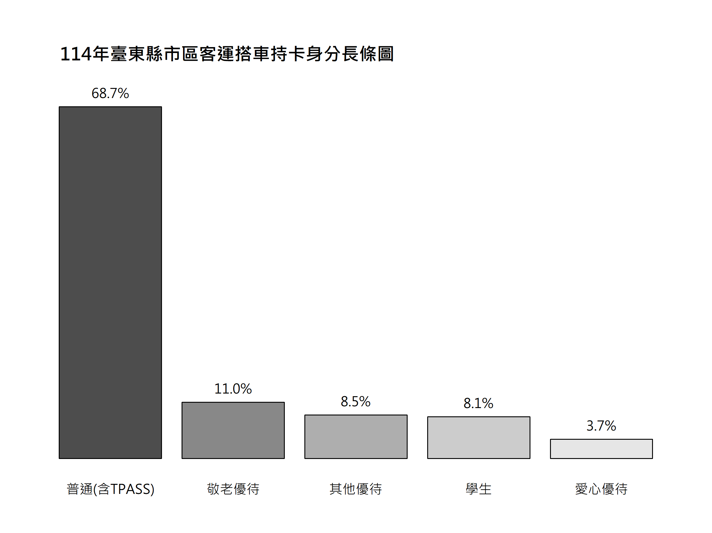
圖 1.2.3 114年臺東縣市區客運搭車持卡身分長條圖
表 1.2.2 112年至114年臺東縣市區客運搭車持卡身分統計表
年份  持卡身分 | 112 | 113 | 114 | 113年成長率 | 114年成長率
普通 （含TPASS） | 71,923 | 95,925 | 108,722 | 33.4% | 13.3%
 | 63.3% | 65.0% | 68.7%
敬老優待 | 12,334 | 17,461 | 17,386 | 41.6% | -0.4%
 | 10.9% | 11.8% | 11.0%
學生 | 13,904 | 14,081 | 12,887 | 1.3% | -8.5%
 | 12.2% | 9.5% | 8.1%
愛心優待 | 5,086 | 5,515 | 5,917 | 8.4% | 7.3%
 | 4.5% | 3.7% | 3.7%
其他優待 | 10,331 | 14,654 | 13,433 | 41.8% | -8.3%
 | 9.1% | 9.9% | 8.5%
總計 | 113,578 | 147,636 | 158,345 | 30.0% | 7.3%
 | 100% | 100% | 100%
114年臺東縣市區客運搭車持卡身分以普通票（含TPASS）佔比68.7%最多，有108,722 搭乘人次。其次持卡身分為敬老優待17,386搭乘人次，佔 11.0%、其他優待13,433 搭乘人次，佔8.5%、學生12,887 搭乘人次，佔8.1%以及愛心優待最少5,917搭乘人次，佔3.7%。顯示臺東市區客運從早期的社福接駁，轉向以一般通勤民眾與政策TPASS月票使用者為結構。整體年總運量呈現逐年攀升，從112年的113,578搭乘人次成長至114年的158,345人次。其中普通票（含TPASS）113年成長率為33.4%，114年再增加13.3%。反觀學生票則呈現衰退趨勢，114 年成長率為-8.5%，佔比也從112年的12.2%降至8.1%。這反映出少子化或交通工具選擇改變之下，學生族群的使用率有所下降，而政策推銷的TPASS則成功拉動了普通客群。

定期票分析
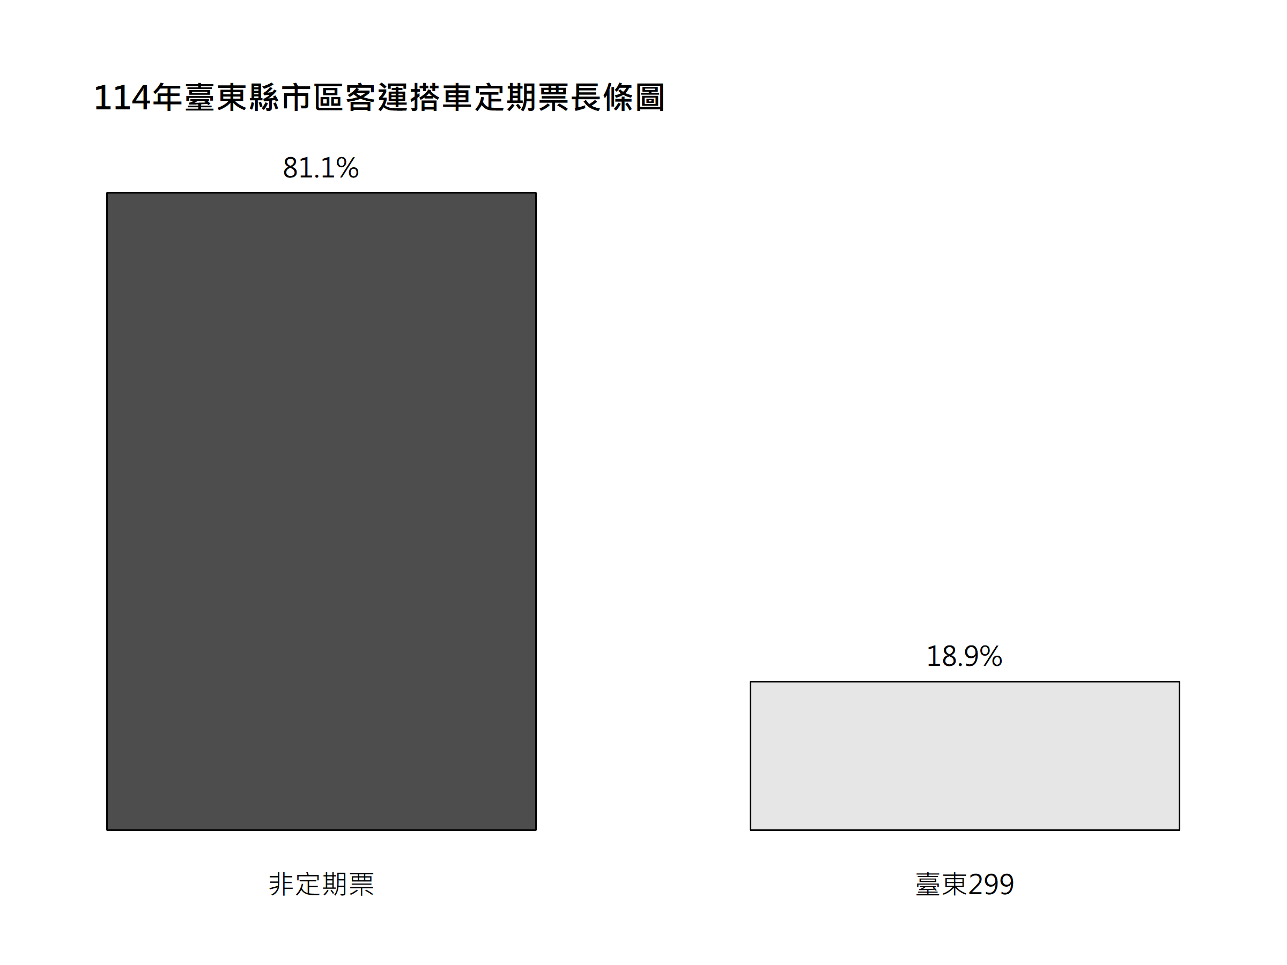
圖 1.2.4 114年臺東縣市區客運搭車定期票長條圖
表 1.2.3 112年至114年臺東縣市區客運搭車定期票統計表
年份  定期票 | 112 | 113 | 114 | 113年成長率 | 114年成長率
臺東299 | 4,071 | 20,893 | 29,947 | 413.2% | 43.3%
 | 3.6% | 14.2% | 18.9%
非定期票 | 109,507 | 126,743 | 128,398 | 15.7% | 1.3%
 | 96.4% | 85.9% | 81.1%
總計 | 113,578 | 147,636 | 158,345 | 30.0% | 7.3%
 | 100% | 100% | 100%
114年臺東縣市區客運定期票的使用仍以非定期票為多數，此身分搭乘人次為128,398人，佔比81.1%。而由政府推動的TPASS 臺東 299定期票，此身分搭乘人次為29,947 人，佔比為 18.9%。其明確反映出定期票在臺東使用者有一定數量之人群，但整體市場仍有超過八成的使用者尚未成為定期票用戶，依舊含有成長空間。由表2.4.1可知臺東 299在112 年僅有 4,071搭乘人次，至 113 年增加至 20,893 人次，年成長率高達413.2%。進入 114 年，該方案持續成長至29,947搭乘人次，年成長率維持在43.3%。相較之下非定期票 114 年的成長率僅為1.3%，顯示臺東客運運量已逐漸轉向至定期票。定期票的成長與政策宣傳及 TPASS 普及化進程逐年吻合。表中最高點出現在 114 年的定期票人次的29,947人，而最低點則是 112 年方案試行時的4,071人次。由於定期票鎖定通勤與通學的需求，其波動幅度相對於受觀光季節影響較大的非定期票更穩定。

小結
綜合以上112年至114年間臺東縣市區客運運量趨勢呈現穩定且持續成長，與花蓮縣因天災衝擊所出現的下滑形成鮮明對比。整體運量由112年的低點逐步攀升，113年為關鍵成長點，顯示路線調整、政策推動與觀光活動逐漸發酵，成功帶動公共運輸使用需求。
在運量結構上，臺東客運逐漸由傳統社福需求縮減，直至發現一般通勤族佔比微升，其中普通票（含TPASS）佔比持續提升，成為主要來源；相對而言，學生票與部分優待票的佔比則略為下降，反映人口結構與使用習慣的轉變。同時，定期票的快速成長不僅顯示政策推廣具體成效，也代表民眾逐漸考慮穩定的通勤使用模式。
從時間分布來看，臺東市區客運具有的季節性特徵，可能受觀光旺季、節慶活動與學期變動影響，呈現規律性的高低峰，但整體趨勢仍維持向上。而且路線調整雖在短期內造成部分運量分散，但長期而言有助於完善市區路網與擴展服務範圍。整體而言，臺東縣市區客運在政策TPASS定期票、觀光活動與路線優化的帶動下，不僅提升了運量規模，也展現出良好的成長潛力，推動地方公共運輸發展。

公路客運運量趨勢
本章針對公路客運，分析其運量、持卡身分及定期票之逐年變化，票證資料時間涵蓋112年整年至114年整年。

花蓮縣

年運量分析
鑑於花蓮縣公路客運路線眾多，為利於統計分析與規劃管理，以下資料依據花蓮縣政府交通相關網站「花蓮交通e點通」之分類標準，將公路客運路線分為三大類別，分別為海岸線、縱谷線及山海線。各類別之公路客運編號如下：
- 海岸線
主要沿臨太平洋之公路呈南北向行駛，服務沿線通勤與觀光需求，其路線編號如下：
1129、1132、1136、1140、1145、8119等。
- 縱谷線
主要沿花東縱谷地區行駛，連接主要城鎮，支援通勤與區域交通，其路線編號如下：
1121、1122、1123、1128、1130、1135、1137、1139、1142、1143、8161、8173等。
- 山海線
多數路線以連結海岸山脈山區兩側城鎮為主，經玉長公路或光豐公路，由縱谷城鎮通往太平洋海岸城鎮，呈東西向；也有經北橫公路，往來於太魯閣與太平洋海岸城鎮間，其路線編號如下：
1125、1126、1133、1141、8181等。
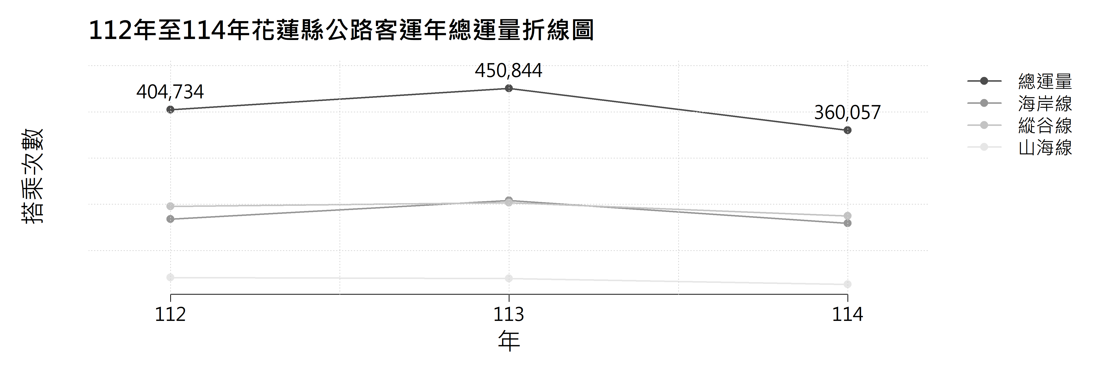
圖 2.1.1 112年至114年花蓮縣公路客運年總運量折線圖
表 2.1.1 112年至114年花蓮縣公路客運年總運量統計表
年份  路線 | 112 | 113 | 114 | 113年成長率 | 114年成長率
海岸線 | 167,970 | 208,188 | 158,673 | 23.9% | -23.8%
 | 41.5% | 46.2% | 44.1%
縱谷線 | 195,322 | 203,293 | 174,831 | 4.1% | -14.0%
 | 48.3% | 45.1% | 48.6%
山海線 | 41,442 | 39,363 | 26,553 | -5.0% | -32.5%
 | 10.2% | 8.7% | 7.4%
總運量 | 404,734 | 450,844 | 360,057 | 11.4% | -20.1%
 | 100.0% | 100.0% | 100.0%
由圖 2.1.1 及表 2.1.1 可知，花蓮縣公路客運年總運量於 112 年至 114 年間呈現先升後降之趨勢。總運量於 113 年達到高峰，共計 450,844 人次，較 112 年（404,734 人次）成長 11.4%；然 114 年總運量降至 360,057 人次，跌幅達 20.1%。此數據顯示公共運輸在 113 年因觀光復甦與 TPASS 政策推動帶動強勁需求，惟 114 年受內、外部環境影響，運量出現明顯萎縮。

持卡身分分析
依據交通部「票政協作平台」之「票證標準說明文件 v3.1」，將票種統一正名為「身分別」，並劃分為五大類，分別為：普通身分（含TPASS）、學生身分、敬老優待、愛心優待及其他優待。
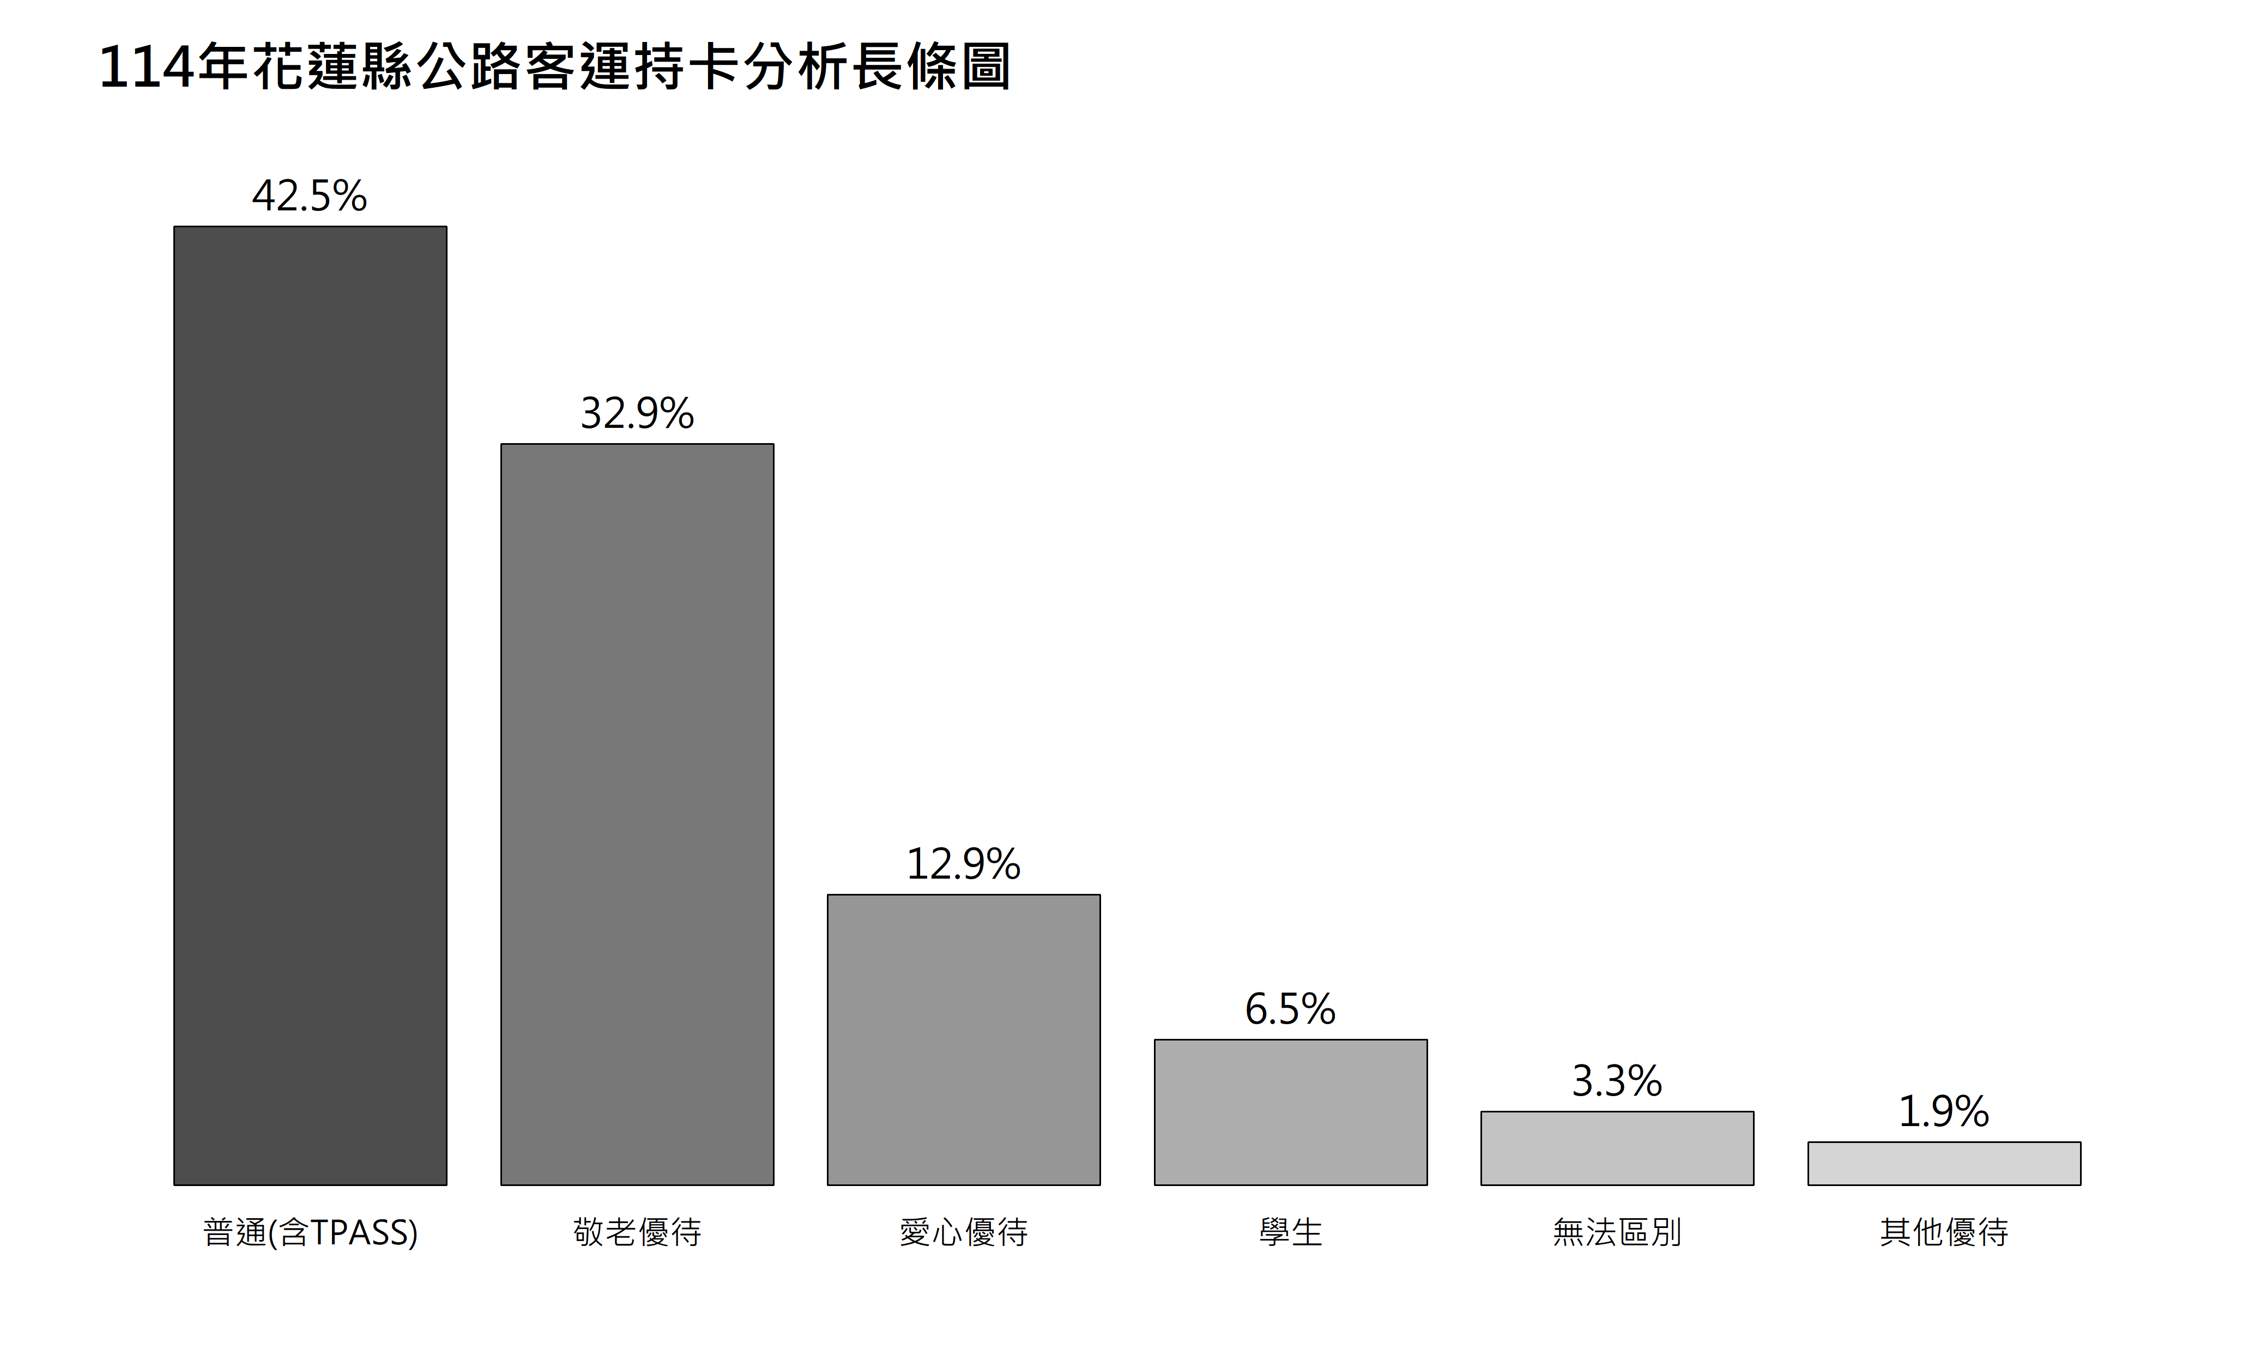
圖 2.1.2 114年花蓮縣公路客運持卡身分長條圖
表 2.1.2 112年至114年花蓮縣公路客運持卡身分統計表
年份  持卡身分 | 112 | 113 | 114 | 113年成長率 | 114年成長率
普通  （含TPASS） | 167,971 | 200,482 | 153,128 | 19.4% | -23.6%
 | 41.5% | 44.5% | 42.5%
敬老優待 | 74,152 | 125,897 | 118,456 | 69.8% | -5.9%
 | 18.3% | 27.9% | 32.9%
學生 | 44,587 | 33,262 | 23,325 | -25.4% | -29.9%
 | 11.0% | 7.4% | 6.5%
愛心優待 | 23,057 | 40,231 | 46,445 | 74.5% | 15.4%
 | 5.7% | 8.9% | 12.9%
其他優待 | 93,245 | 42,013 | 6,928 | -54.9% | -83.5%
 | 23.0% | 9.3% | 1.9%
無法區別 | 1,722 | 8,959 | 11,775 | 420.3% | 31.4%
 | 0.4% | 2.0% | 3.3%
總運量 | 404,734 | 450,844 | 360,057 | 11.4% | -20.1%
 | 100.0% | 100.0% | 100.0%
由圖1.2.1及表1.2.1可知，114年花蓮縣公路客運持卡身分結構以「普通（含TPASS）」為主，占比42.5%；其次為「敬老優待」，占比32.9%，兩者合計逾七成五。其餘依序為愛心優待（12.9%）、學生（6.5%）、無法區別（3.3%）及其他優待（1.9%）。
觀察112年至114年各身分變化趨勢，「普通（含TPASS）」運量於113年達高峰後，114年衰退23.6%。「敬老優待」114年運量雖微幅下跌5.9%，但整體占比由112年之18.3%逐年提升至32.9%。「愛心優待」為唯一連續兩年運量正成長之類別，占比逐年升至12.9%。反之，「學生」與「其他優待」運量及占比皆連續兩年下滑，其中學生占比由11.0%萎縮至6.5%；而「無法區別」之資料量與占比則呈逐年遞增。
整體而言，持卡身分結構已逐漸集中於「普通」及「敬老優待」，且敬老與愛心優待族群之占比顯著擴張，學生族群則呈現萎縮。未來可依循此客群結構之變化，作為運能資源配置與服務規劃調整之依據。

定期票分析
依據「票政協作平台」之「票種次類型代碼表」，本章節將相關票種次類型統一定義為「定期票」，並以花東地區為分析範圍，針對三類定期票進行探討，分別為：花蓮縣199、花蓮縣399及台東縣299。
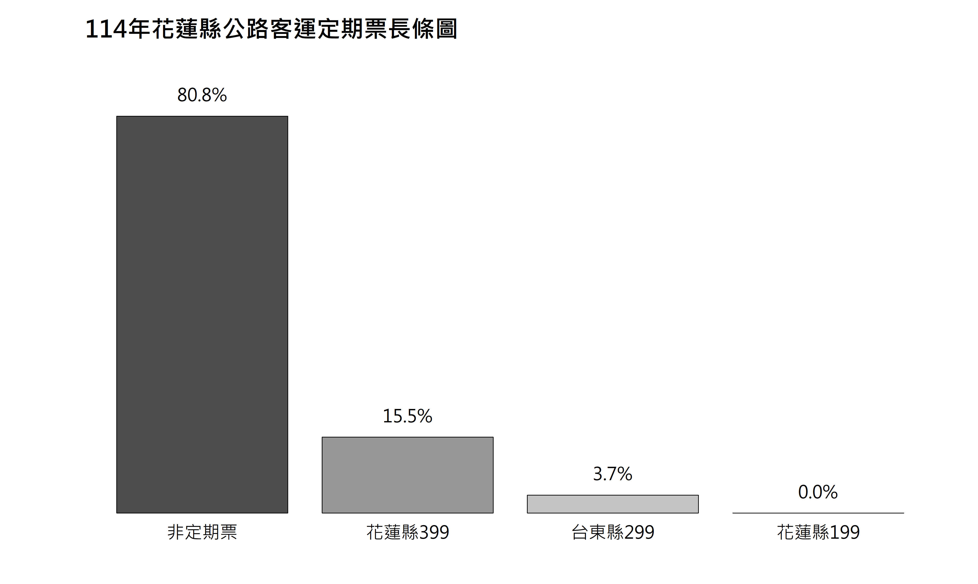
圖 2.1.3 114年花蓮縣公路客運定期票長條圖
表 2.1.3 112年至114年花蓮縣公路客運定期票統計表
年份  定期票 | 112 | 113 | 114 | 113年成長率 | 114年成長率
花蓮縣399 | 8,197 | 60,051 | 55,705 | 632.6% | -7.2%
 | 2.0% | 13.3% | 15.5%
花蓮縣199 | 0 | 0 | 1
 | 0.0% | 0.0% | 0.0%
台東縣299 | 6,012 | 14,674 | 13,297 | 144.1% | -9.4%
 | 1.5% | 3.3% | 3.7%
非定期票 | 390,525 | 376,119 | 291,054 | -3.7% | -22.6%
 | 96.5% | 83.4% | 80.8%
總運量 | 404,734 | 450,844 | 360,057 | 11.4% | -20.1%
 | 100.0% | 100.0% | 100.0%

由圖 1.2.2 及表 1.2.2 可知，114 年花蓮縣公路客運持卡票種結構以「非定期票」為主，占比 80.8%。定期票中以「花蓮縣 399」及「台東縣 299」為主要票種，占比分別為 15.5% 及 3.7%；「花蓮縣 199」之使用量則趨近於零。
觀察 112 年至 114 年變化趨勢，定期票於 113 年呈現大幅成長，其中「花蓮縣 399」與「台東縣 299」成長率分別達 632.6% 與 144.1%。至 114 年，各類票種運量皆轉為負成長，非定期票衰退 22.6%，「花蓮縣 399」與「台東縣 299」則分別下降 7.2% 及 9.4%。
整體而言，非定期票占比雖由 112 年之 96.5% 降至 114 年之 80.8%，但仍為市場主體；定期票結構則高度集中於 399 與 299 方案，「花蓮縣 199」實際使用需求極低。未來規劃可針對各票種之使用率差異，檢視資源配置與特定方案之執行效益。

臺東縣

年運量分析
臺東縣腹地廣闊，縣內鄉鎮往來主要仰賴公路運輸，而聯外交通 則以臺鐵、民航及公路為主。為利於運輸統計與規劃管理，以下將臺 東縣多條公路客運路線依行經區域劃分為五大類別，分別為海岸線、 縱谷線、山海線、南迴線及知本線。各類別路線及編號如下：
- 海岸線
沿臺東縣海岸山脈東部臨太平洋公路行駛，主要服務濱海 聚落及觀光需求，其路線編號如下：
1145、8101、8102、8103、8105、8107、8109、8119、8120、 8122、8125 等。
- 縱谷線
沿花東縱谷地區南北貫通，連結縣內主要城鎮及農業區， 屬縣內通勤及生活圈交通骨幹，其路線編號如下：
8110、8117、8161、8163、8165、8166、8167、8168、8170、8171、8172、8173、8178 等。
- 山海線
經玉長公路連接玉里鎮及東海岸，兼具觀光與城鎮往來功 能，其路線編號如下：
309、8111、8181 等。
- 南迴線
沿臺9線途經知本、華源、太麻里，其路線編號如下：
8132、8135、8136、8137、8138、8150、8151、8152、8156、8157、8158 等。
- 知本線
以服務臺東市區與知本溫泉區為主，兼具觀光與區域交通 功能，其路線編號如下：
8113、8115、8128、8129、8130、8131、8153、8180 等。

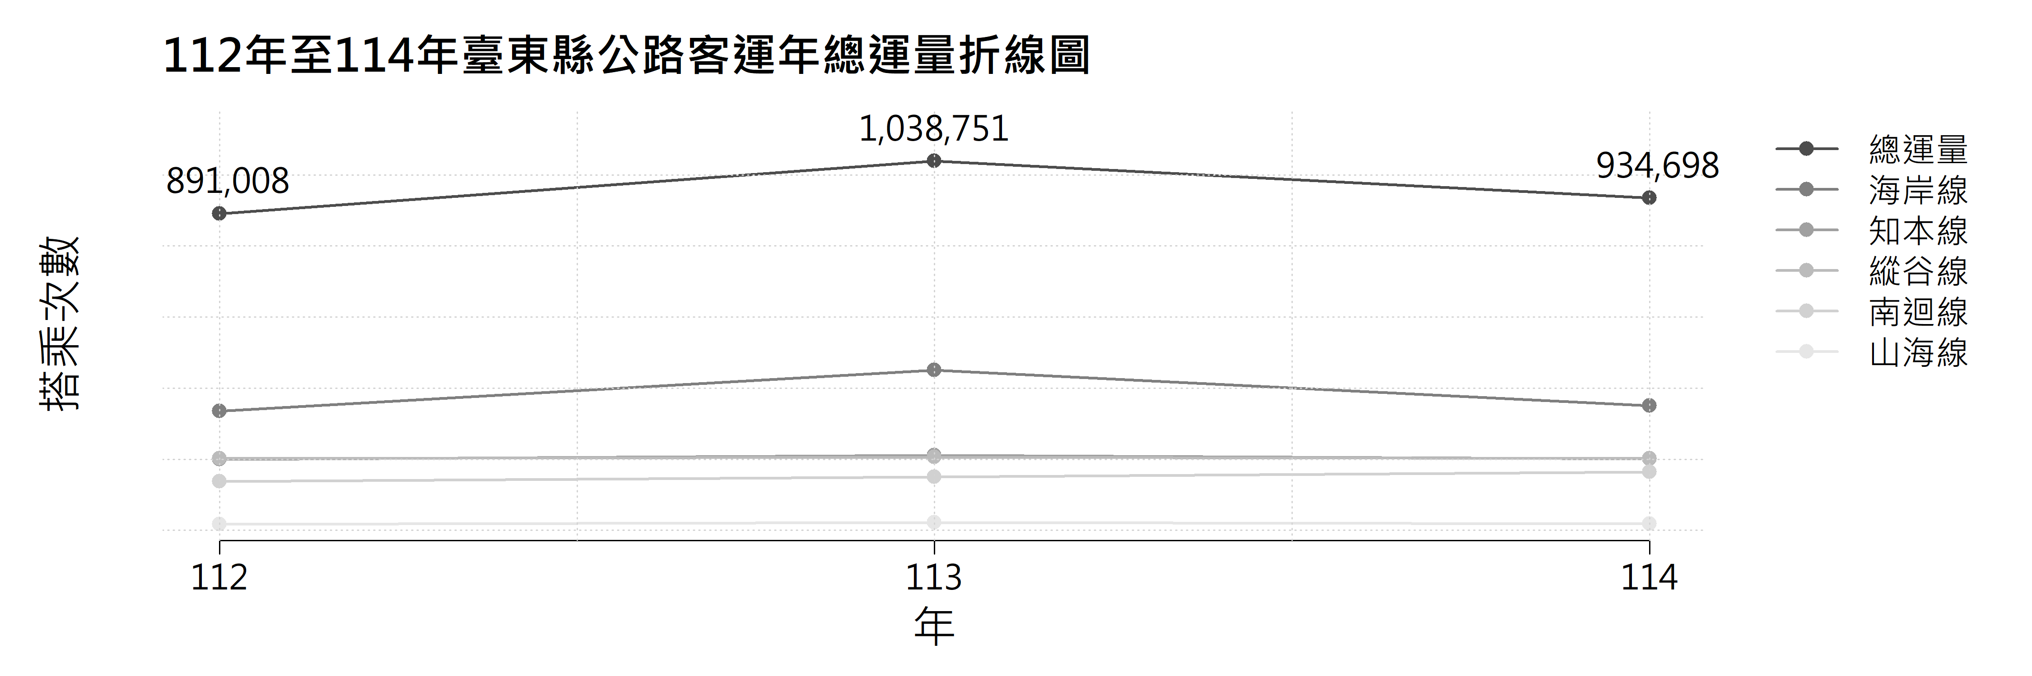
圖 2.2.1 112年至114年臺東縣公路客運年總運量折線圖
表 2.2.1 112年至114年臺東縣公路客運年總運量統計表
年份  路線 | 112年 | 113年 | 114年 | 113年成長率 | 114年成長率
海岸線 | 334,882 | 450,501 | 350,424 | 25.7% | -28.6%
 | 37.6% | 43.4% | 37.5%
縱谷線 | 202,170 | 205,371 | 201,710 | 1.6% | -1.8%
 | 22.7% | 19.8% | 21.6%
山海線 | 17,551 | 22,626 | 18,229 | 22.4% | -24.1%
 | 2.0% | 2.2% | 2.0%
南迴線 | 137,344 | 149,877 | 163,501 | 8.4% | 8.3%
 | 15.4% | 14.4% | 17.5%
知本線 | 199,061 | 210,376 | 200,834 | 5.4% | -4.8%
 | 22.3% | 20.3% | 21.5%
總計 | 891,008 | 1,038,751 | 934,698 | 14.2% | -11.1%
 | 100.0% | 100.0% | 100.0%
整體而言，113年總運量為三年間最高，搭乘人次由 112 年的 891,008 人次成長至 113 年的 1,038,751 人次，114 年則落回至 934,698 人次，較113年下滑逾10%。儘管如此，114年搭乘量相較於112年仍成長約3%，三年間整體呈成長趨勢，公共運輸搭乘需求依然提升。
檢視各路線類別，海岸線為主要運量來源，三年間年總量皆居各路線之首，佔比維持在37%至44%之間，亦為113年成長幅度最高者，成長率為25.7%。114年雖較113年下滑，但仍高於112年水準，整體表現較平穩。縱谷線與知本線次之，皆佔約兩成，三年間變化幅度較不明顯，佔比大致維持穩定。值得注意，南迴線呈現逐年成長趨勢，由112年的137,344人次增至114年的163,501人次，三年間成長近20%，唯各路線中三年皆成長者，亦為114年成長幅度最高者，成長率為8.3%。山海線對總運量貢獻較小，三年間佔比皆維持在2%左右，整體走勢相對平緩。
與花蓮縣公路客運運量比較，整體趨勢一同，皆呈現113年小幅成長後，114年明顯回落，共同證實113年為花東公路客運旺季的事實，海岸線同樣為各路線之首，是大幅受搭乘人次影響的路線，不同的是山海線的成長趨勢，由112年41,442人次，跌至26,553人次，逐年呈現負成長趨勢。

持卡身分分析
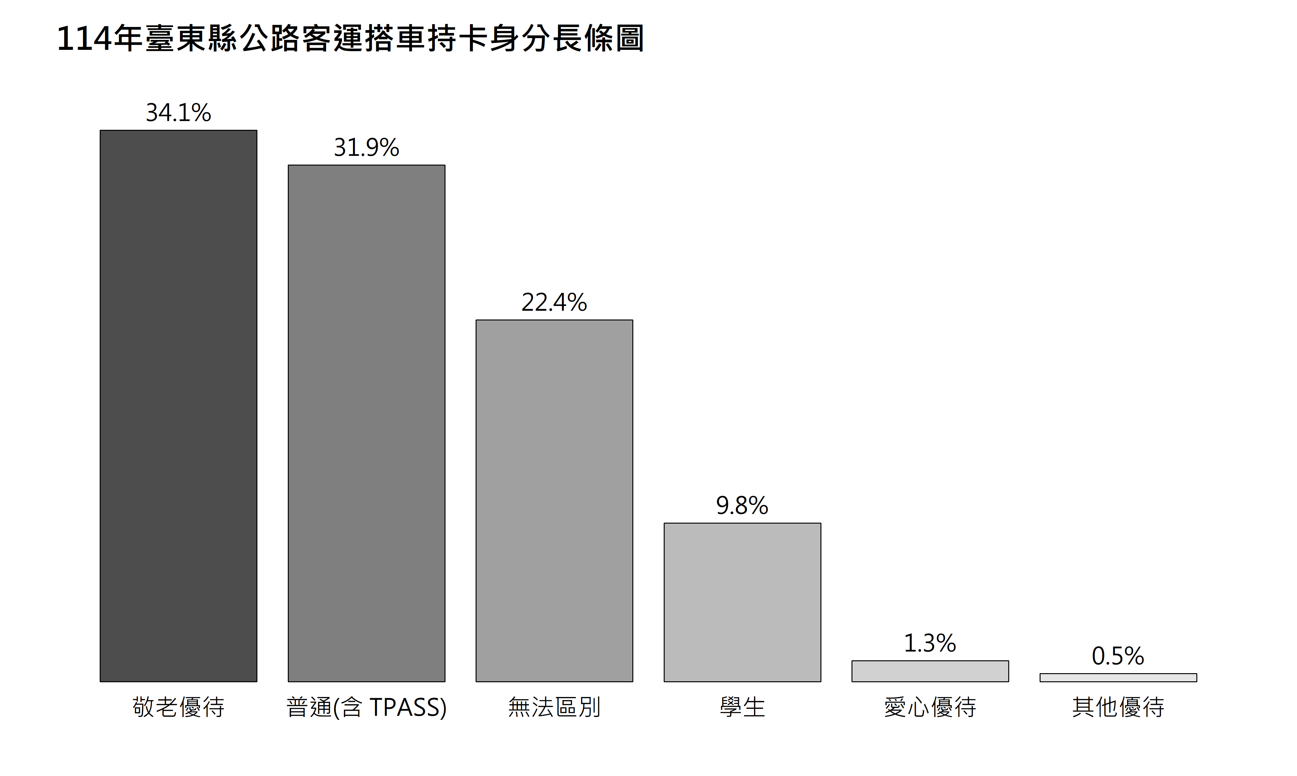
圖 2.2.2 114年臺東縣公路客運搭車持卡身分長條圖
表 2.2.2 112年至114年臺東縣公路客運持卡身分統計表
年份  持卡身分 | 112 | 113 | 114 | 113年成長率 | 114年成長率
普通  （含TPASS） | 296,055 | 358,677 | 298,479 | 21.2% | -16.8%
 | 33.2% | 34.5% | 31.9%
敬老優待 | 349,263 | 376,016 | 318,542 | 7.7% | -15.3%
 | 39.2% | 36.2% | 34.1%
學生 | 197,410 | 138,723 | 91,658 | -29.7% | -33.9%
 | 22.2% | 13.4% | 9.8%
愛心優待 | 10,653 | 12,785 | 12,212 | 20.0% | -4.5%
 | 1.2% | 1.2% | 1.3%
其他優待 | 10,165 | 6,111 | 4,742 | -39.9% | -22.4%
 | 1.1% | 0.6% | 0.5%
無法區別 | 27,462 | 146,439 | 209,065 | 433.2% | 42.8%
 | 3.1% | 14.1% | 22.4%
總計 | 891,008 | 1,038,751 | 934,698 | 16.6% | -10.0%
 | 100.0% | 100.0% | 100.0%
由表2.2.1顯示，各持卡身分中，敬老優待及普通(含TPASS)為三年最主要客群，不過兩者三年來占比合計逐年下降從72%降至65%。然而無法區別身分之人逐年攀升，從112年3.1%至114年佔比已達22.4%，亦為113年成長幅度最高者，成長率為433.2%，躍升為第三大票種，此趨勢持續壓縮其他票種的結構分析意義。
檢視各身分類別，敬老優待於113年小幅成長後，114年明顯回落至318,542人次，佔比由112年的39.2%降至114年34.1%，變化趨勢較不穩定；學生身分則持續下滑，由112年的197,410人次降至114年的91,658人次，三年降幅逾50%，亦為114年跌幅最高者，成長率為-33.9%。兩者佔比同步下降，與無法區別身分人次的快速擴張在時間上十分吻合，推測部分敬老及學生票乘客轉移為無法區別身分之身分。普通(含TPASS)於113年成長21.2%，但114年數據同112年人次皆近30萬人，其週期同敬老優待一般，於113年小幅成長後，114年明顯回落；其他優待與愛心優待佔比皆不到3%，變動幅度有限，較難判斷是否存在票種轉移情形及趨勢。
與花蓮縣公路客運持卡身分比較，整體分布相對於臺東縣，花蓮縣即使總運量呈現平穩，各身分卻皆呈現上漲或下跌趨勢。反而是台東縣在無法辨識持卡身分的現象，於113年開始逐步加劇，連帶影響其他類別之身分占比下降。

定期票分析
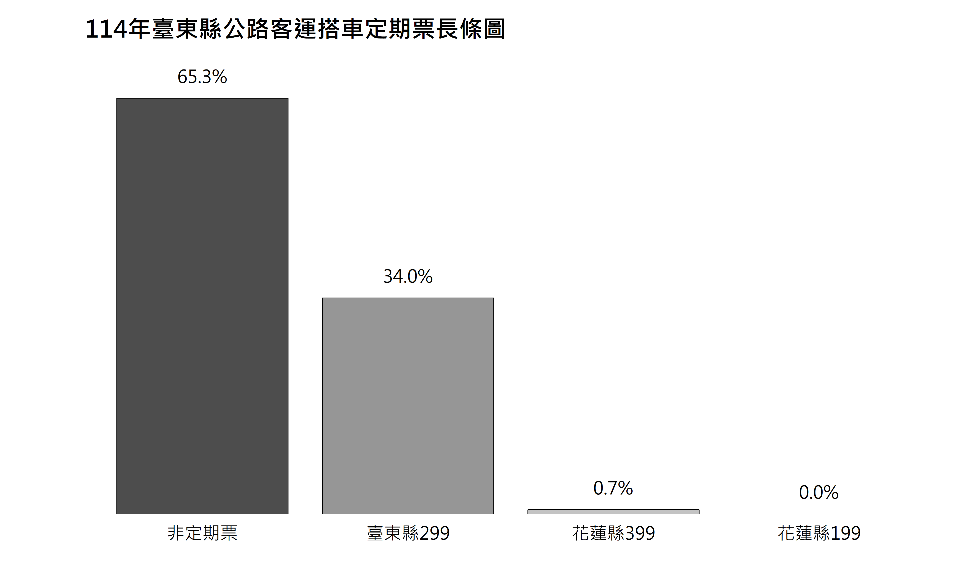
圖 2.2.3 114年臺東縣公路客運搭車定期票長條圖
表 2.2.3 112年至114年臺東縣公路客運定期票統計表
年份  定期票 | 112 | 113 | 114 | 113年成長率 | 114年成長率
花蓮縣399 | 1,296 | 8,001 | 6,353 | 517.4% | -20.6%
 | 0.1% | 0.8% | 0.7%
花蓮縣199 | 0 | 0 | 1
 | 0.0% | 0.0% | 0.0%
台東縣299 | 65,295 | 283,394 | 317,572 | 334.0% | 12.1%
 | 7.3% | 27.3% | 34.0%
非定期票 | 824,417 | 747,356 | 610,772 | -9.3% | -18.3%
 | 92.5% | 71.9% | 65.3%
總運量 | 891,008 | 1,038,751 | 934,698 | 16.6% | -10.0%
 | 100.0% | 100.0% | 100.0%
定期票花蓮縣199、花蓮縣399、臺東縣299分別表示使用花蓮縣、花蓮縣(含花東公路客運)、臺東縣的TPASS，搭乘臺東線公路客運之人。
表2.2.3顯示，112至114年間，非定期票搭乘人次逐年下降，由112年的824,417人次降至114年的610,772人次，佔比亦從92.5%降至65.3%；相對地，定期票使用人次則持續成長。
就定期票種類而言，臺東縣299為主要來源，114年搭乘人次達317,572人次，佔總量34%，且在整體總運量下滑10.0%的情況下，仍維持12.1%的正成長，反映臺東在地居民使用定期票的意願持續提升，臺東公路客運旅客逐漸轉向使用月票通勤。花蓮縣399使用人次雖較113年減少，但三年間整體仍有明顯的成長（113年成長率達517.4%）；花蓮縣199使用人次極少，對整體定期票結構影響影響有限。
與花蓮縣公路客運定期票比較，整體而言定期票使用者大多來自台東縣，推測花蓮縣在地居民使用定期票的意願不高，不過三年來花蓮縣399及臺東縣299皆呈現上升趨勢，相對地，非定期票使用人次逐年下降。

